Résolution de la problématique de l’entreprise "Run & Win RDC"
- La liste de toutes les ventes : nom de produit, nom de la ville, Les quantités ainsi que les dates de vente.
Nous avons 350 produits vendus.

- Le résultat après requête

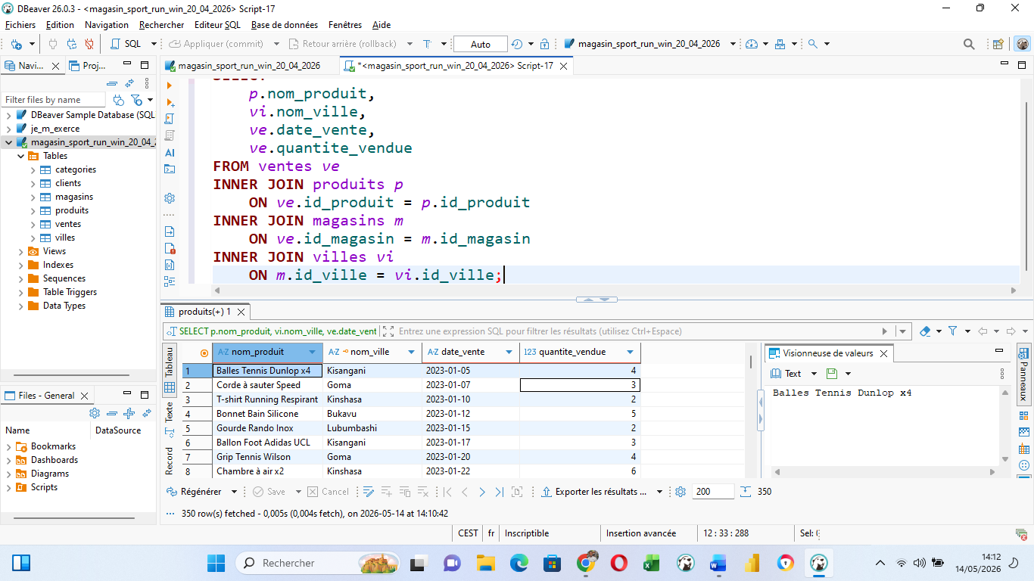

2/ voici toutes les ventes (Nom produit, Prix, Quantité) réalisées uniquement dans les magasins de Goma et Bukavu."

Le résultat après requête
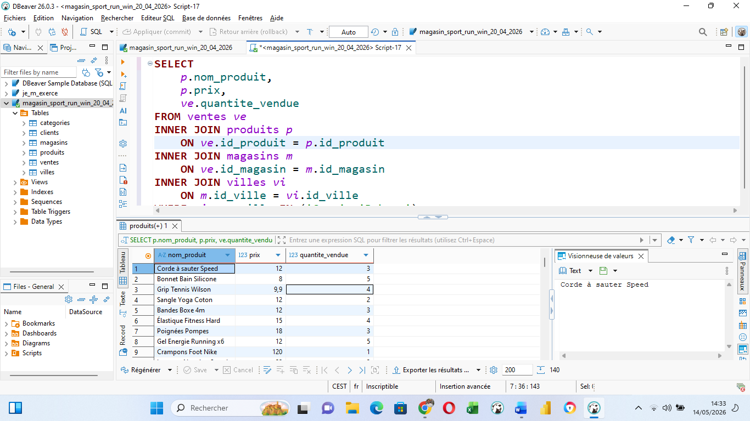

3/ les produits de la catégorie 'Running' que nous avons vendus à Lubumbashi,
Le nom des produits et le total des quantités vendues."

- Le résultat après requête
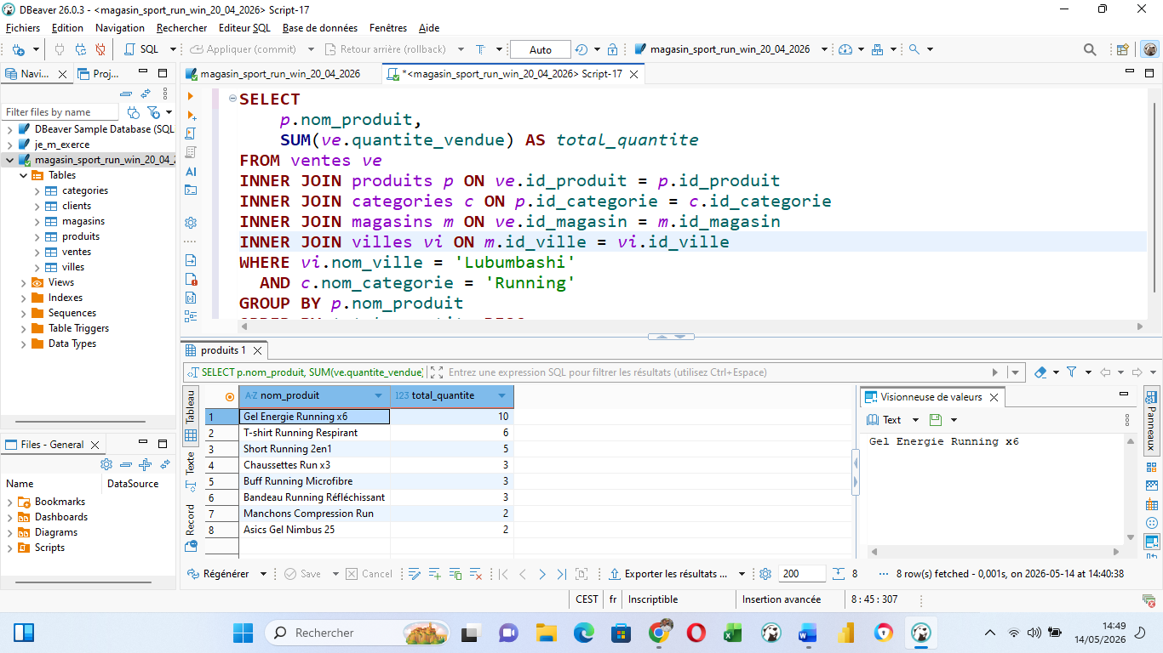

4/ "Le magasin qui a généré le plus de cash
Nous avons le Nom du magasin, sa Ville et le Chiffre d'Affaires total.
- Le résultat dans un tableau
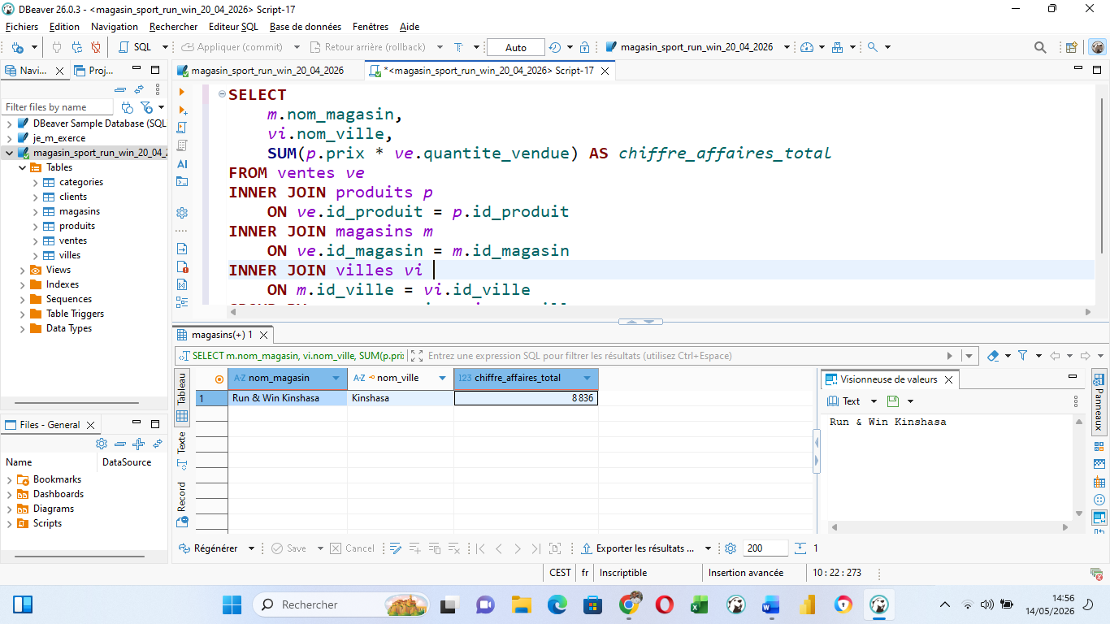

5/La liste de produit catégorie yoga
Les noms des catégories vendues par ville, sans doublons."
Le résultat après requête
